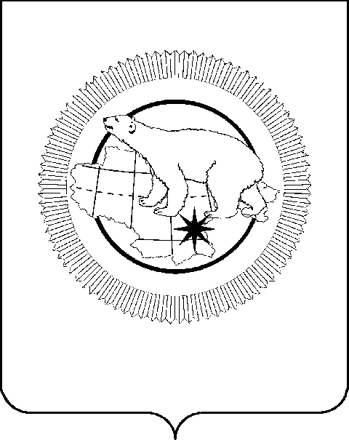

РОССИЙСКАЯ ФЕДЕРАЦИЯ

ЧУКОТСКИЙ АВТОНОМНЫЙ ОКРУГ

**ЗАКОН**

**«О внесении изменений в статью 2 Закона Чукотского автономного округа «О разграничении полномочий органов государственной власти Чукотского автономного округа в области использования автомобильных дорог и осуществления дорожной деятельности на территории   
Чукотского автономного округа»**

Принят Думой Чукотского

автономного округа

12 сентября 2025 года

**Статья 1**

Внести в статью 2 Закона Чукотского автономного округа от 21 февраля 2011 года № 05-ОЗ «О разграничении полномочий органов государственной власти Чукотского автономного округа в области использования автомобильных дорог и осуществления дорожной деятельности на территории Чукотского автономного округа» («Ведомости» № 7 (488) - приложение к газете «Крайний Север» № 7 (1764) от 25.02.2011 г., «Ведомости» № 42/2 (523/2) - приложение к газете «Крайний Север»   
№ 43 (1800) от 03.11.2011 г., «Ведомости» № 22 (656) - приложение к газете «Крайний Север» № 22 (1932) от 06.06.2014 г., «Ведомости» № 16 (753) - приложение к газете «Крайний Север» № 16 (2029) от 29.04.2016 г., «Ведомости» № 16/2 (1060/2) - приложение к газете «Крайний Север»   
№ 16 (2336) от 29.04.2022 г., «Ведомости» № 12/1 (1107/1) - приложение к газете «Крайний Север» № 12 (2383) от 31.03.2023 г., «Ведомости» № 13/1 (1159/1) - приложение к газете «Крайний Север» № 13 (2435) от 05.04.2024 г., «Ведомости» № 15/1 (1212/1) - приложение к газете «Крайний Север» № 15 (2488) от 18.04.2025 г.) следующие изменения:

1) пункт 5 части 1 дополнить словами «, автомобильных дорогах общего пользования местного значения»;

2) в пункте 1 части 2 слова «государственной власти» исключить.

**Статья 2**

Настоящий Закон вступает в силу со дня его официального опубликования.

Губернатор Чукотского

автономного округа В.Г. Кузнецов

г. Анадырь

«26» сентября 2025 года

 № 71– ОЗ